Разработка FS структуры для исследования ЭДМ легких частиц

Орбитальная и спиновая динамика частиц во внешних полях

1.1 Спиновая динамика
Уравнение Т-БМТ описывает прецессию спин-вектора частиц в полуклассическом приближении.
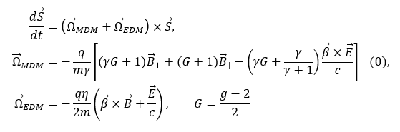
Где ${\vec{Ω}}_{MDM},{\vec{Ω}}_{EDM}$ — угловые частоты вызванные МДМ (магнитный дипольный момент) и ЭДМ (электрический дипольный момент); $q,m,G$ — заряд, масса и магнитная аномалия; $β$ — нормализованная скорость; $γ$ — Лоренц-фактор; $d=η\frac{q}{2mc}s$ — ЭДМ фактор, $s$ — спин.

Орбитальная динамика
Заряженная частица, движущаяся во внешних полях, испытывает действие силы Лоренца:
$\vec{F}=q(\vec{E}+c\left[\vec{β}×\vec{B}\right])$ (1).
Тогда для угловой частоты в поперечном магнитном поле справедливо выражение:
${\vec{Ω}}_{p}^{B}=-\frac{q}{mγ}{\vec{B}}_{⊥} (3)$.
В электростатическом дефлекторе соблюдается условие $\vec{p}⊥ \vec{E}$ и выражение для угловой частоты:
${\vec{Ω}}_{p}^{E}=\frac{q}{mc}\frac{\vec{β}×{\vec{E}}_{⊥}}{γβ^{2}}$(4)

Определение условия FS в накопительном кольце
Используя уравнение (0) и выражения (3), (4), можно перейти к записи угловой частоты МДМ-прецессии относительно импульса:
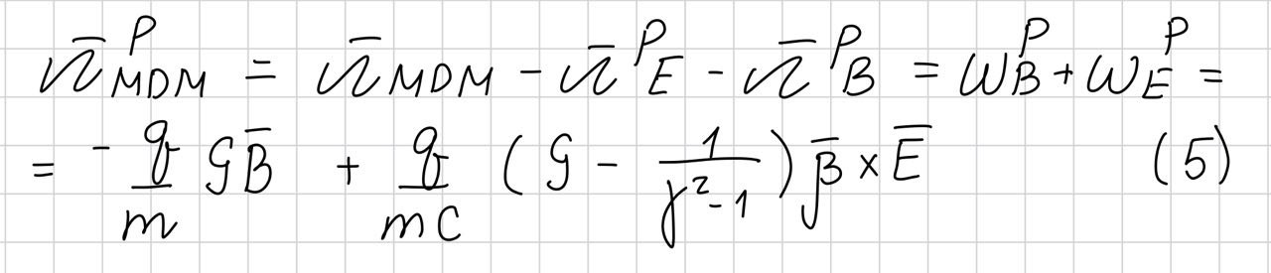
Метод “замороженного” спина подразумевает создание условий непрерывной сонаправленности МДМ-компоненты спин-вектора частицы и вектора ее импульса при движении в накопительном кольце. В таком случае ЭДМ - единственная остающаяся компонента спин-прецессии. Из уравнения (5) можно видеть, что спин будет “заморожен” относительно импульса, если суммарная частота прецессии спина относительно импульса равна нулю:
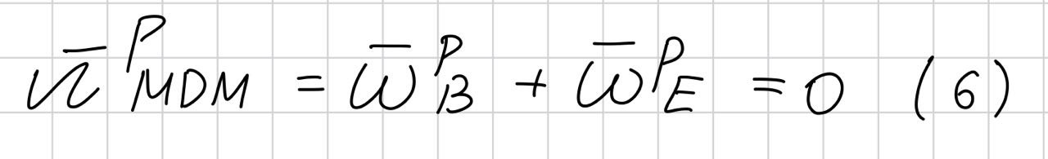
Теперь рассмотрим как результат (6) может быть получен для частиц различного сорта:
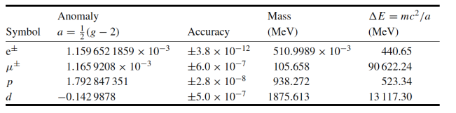
Таблица 1. Физические параметры частиц

2.1 Протон
Протон обладает положительным значением аномального магнитного момента (см. табл. 1). Следовательно, из выражения (5) можно устранить слагаемое, отвечающее за частоту МДМ-прецессии спина относительно импульса в электрическом поле, задав частице “магическую” энергию [gamma*].
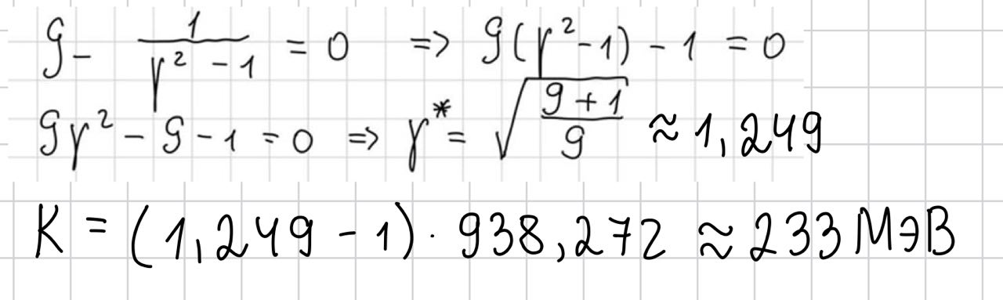(6.1)
Замена магнитного поля на электрическое позволяет исключить вклад угловой частоты спин-прецессии относительно импульса, возникающий в магнитном поле.
Таким образом, при отсутствии внешнего магнитного поля и ускорении частиц до магической энергии можно полностью устранить влияние МДМ-компоненты на прецессию спин-вектора.

2.2 Дейтрон
Дейтрон обладает отрицательным значением аномального магнитного момента (см. табл 1). Поэтому для дейтрона не существует “магической'' энергии (G < 0). Из выражения 5 следует, что для создания условия FS необходимо использовать как электрическое, так и магнитное поле:
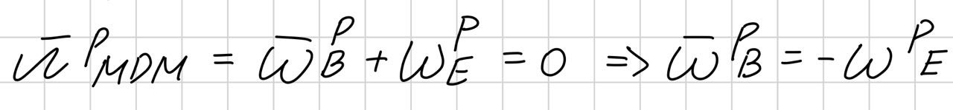
Тогда приравнивая частоты прецессии спина относительно импульса в электрическом и магнитном полях можно получить связь между их градиентами:
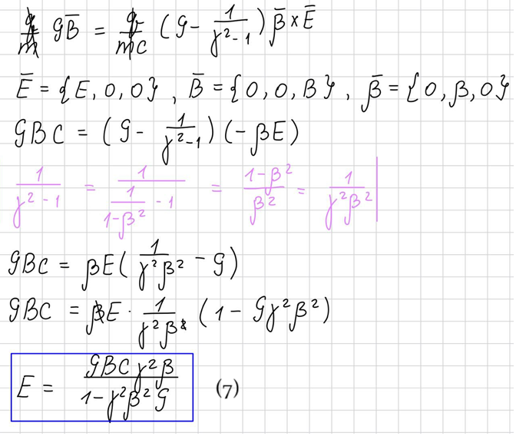
Таким образом, спин-вектор дейтрона будет заморожен относительно импульса при применении вертикального магнитного и радиального электрического поля.
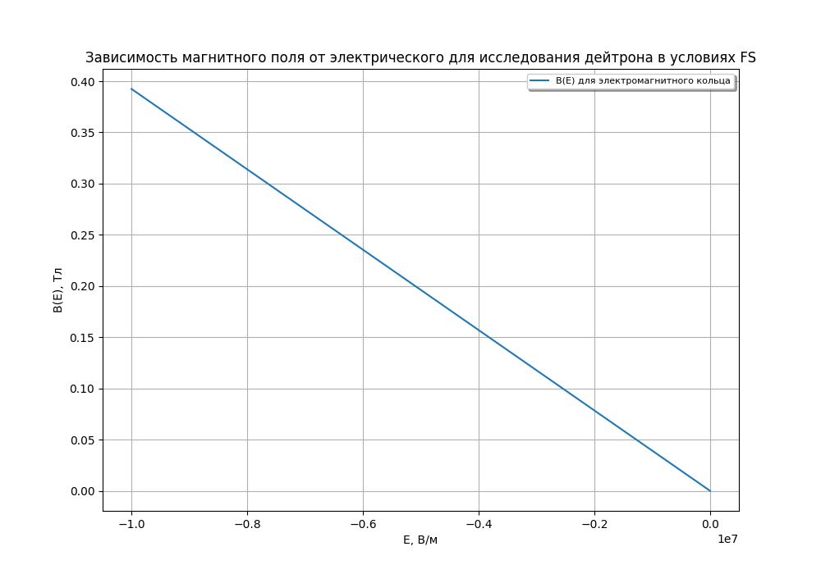
График 0.
График 0 иллюстрирует соотношение (7).
- Устройство элементов для подавления МДМ-прецессии

3.1 Протон
Как было выяснено ранее, достижение условия FS для протона происходит при использовании “магической” энергии и исключении магнитного поля. Это означает, что структура кольца должна быть чисто электростатической.
Для орбитального угла поворота частицы справедлива формула:
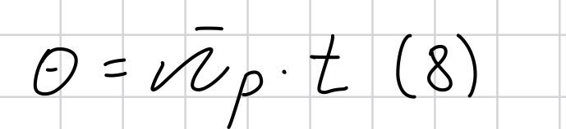,
где θ - угол орбитального поворота частицы, t – время, за которое частица поворачивается на угол θ, ${\vec{Ω}}_{p}^{E}$ определяется выражением (4).
Орбитальный угол поворота может также быть определен через длину траектории частицы:
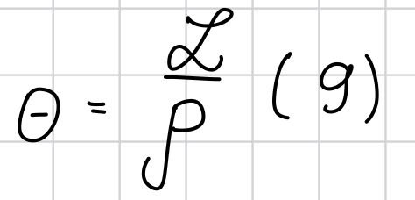
Используя формулы (8) и (9) можно получить зависимость длины направляющих электростатических элементов от величины поля в них:

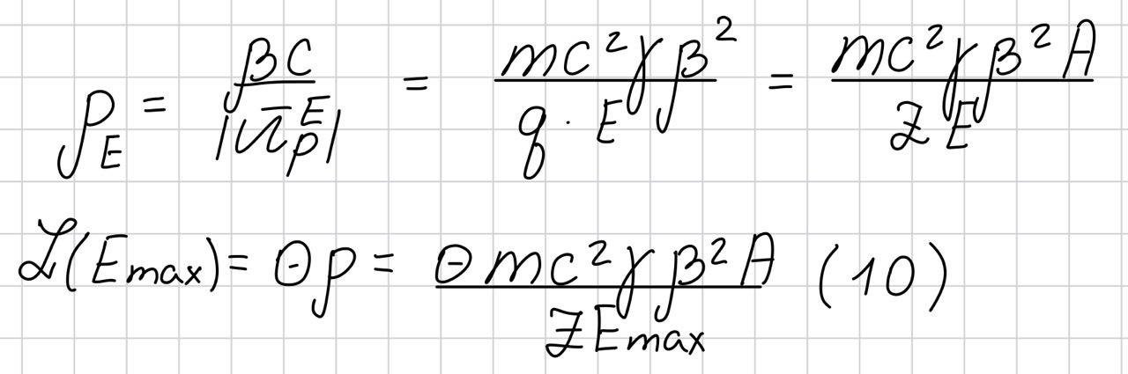
где mc² – масса частицы в МэВ, A – атомная масса, Z – заряд ядра, Emax – максимальное технически доступное значение электрического поля
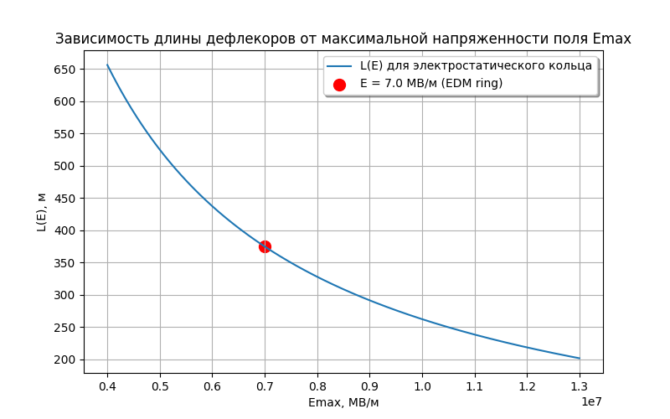
График 1. Зависимость длины электростатических элементов от максимальной напряженности электрического поля
График 1 иллюстрирует зависимость (10). При выборе величины градиента электрического поля E = 7.0 МВ/м суммарная длина электростатических элементов, необходимых для исследования ЭДМ протона L = 374.48 м.

Дейтрон
Для создания FS структуры в случае дейтрона необходимо использовать совмещенные электрическое и магнитное поле.
Рассмотрим углы орбитального вращения в полях в обобщенном виде. Каждый элемент должен осуществлять поворот импульса дейтрона на $\frac{2π}{N}$, где N – число с совмещенными полями в FS структуре:
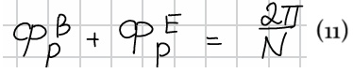
При этом для соблюдения непрерывной “замороженности” спина относительно импульса суммарный поворот спин-вектора под действием внешних полей элемента должен равняться нулю:
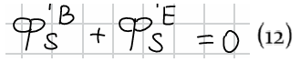
Для спин-тюна в электрическом и магнитном поле справедливы выражения:
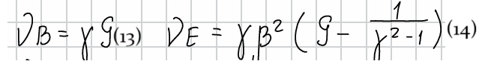
Используя (11) и (12), а также (13) и (14) получаем формулы (15) и (16), выражающие значения углов поворота импульса в каждом из полей, которые необходимы для реализации условия FS в структуре с совмещенными полями:
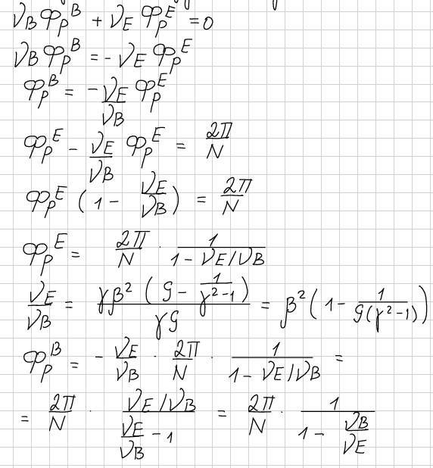
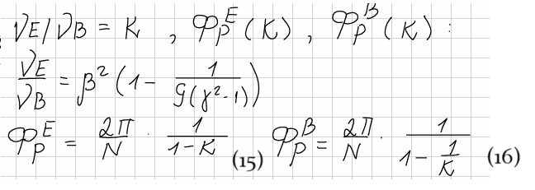
При подстановке численных значений получаем:
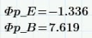
Таким образом, получаем, что магнитное поле в элементе должно обладать положительной кривизной, в то время как электрическое поле – отрицательной.
Определим поле, направляющее частицу по кольцу. Для этого сравним угловые частоты прецессии импульса в полях:
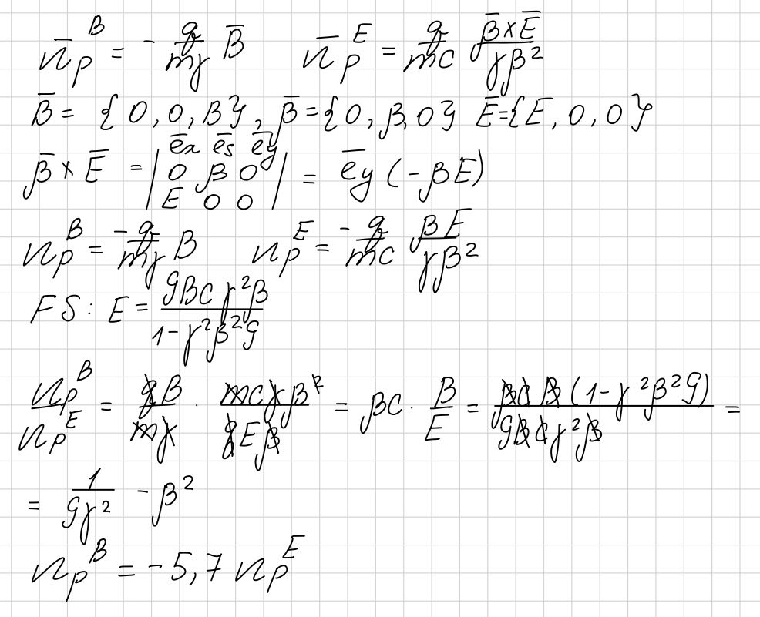
Поскольку угловая частота вращения импульса в магнитном поле превосходит угловую частоту в электрическом, то можно сделать вывод, что магнитное поле будет ведущем и направление вращения частицы будет определяться знаком магнитного поля.
Радиус кривизны элемента с электрическим и магнитным полем может быть найден как
$$\frac{1}{R}=\frac{1}{R_{B}}+\frac{1}{R_{E}} (17)$$
$$R_{B}=\frac{Bρ}{B} (18)$$
$$R_{E}=\frac{κ}{E} (19)$$
Где $Bρ={p_{0}}/e$ – магнитная жесткость, $p_{0}=γmβc$, $κ={p_{0}βc}/e$ – электрическая жесткость.
При использовании выражений (18) (19) формула (17) может быть преобразована:
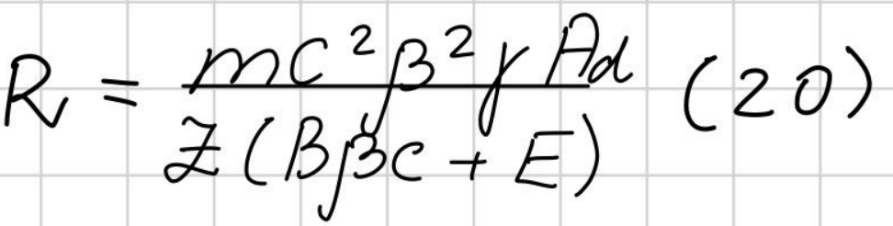
Построим используя (20) зависимость общей длины элементов от установленных полей, связанных соотношением FS (7)
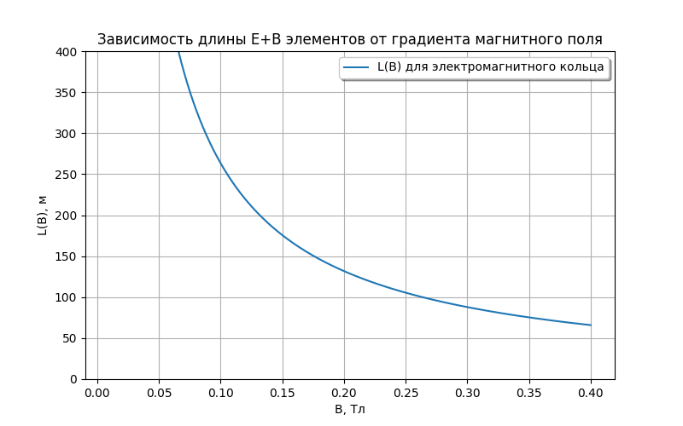а
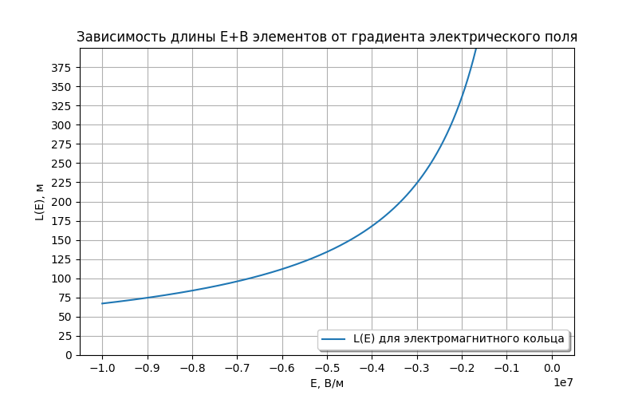б
График 2. Зависимость длины E+B элементов от градиента a) магнитного b) электрического поля

p + d
Рассмотрим возможность создания структуры накопительного кольца, которая позволила бы исследовать ЭДМ обеих частиц. Для этого необходимо понять параметры элемента такой структуры. Как было определено ранее, для исследования протона необходимо электрическое поле, а для дейтрона – электрическое и магнитное. Из этого следует, что для возможности изучения протона и дейтрона в режиме FS элемент структуры должен содержать оба поля (E+B).
Используя формулу (20) для радиуса кривизны элемента с совмещенными полями и (10) для радиуса кривизны электростатического элемента можно проиллюстрировать зависимость полной длины элементов от выбранной величины электрического поля:
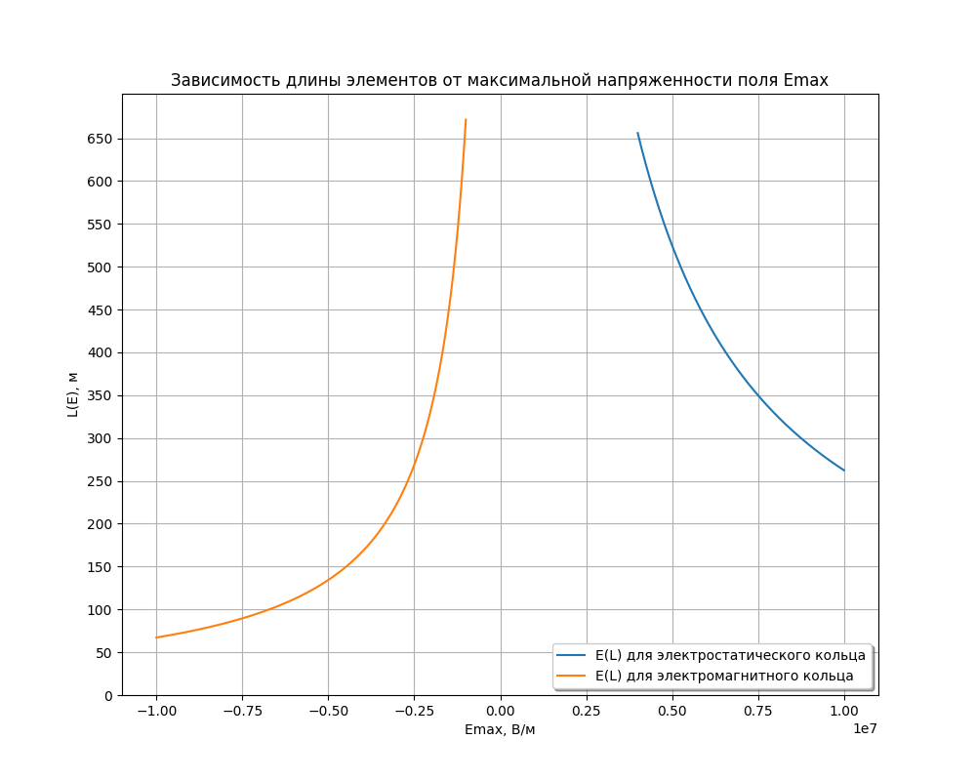
График 3. Зависимость длины элементов структуры от значения электрического поля
Как видно из Графика 3, полная длина элементов с совмещенными полями для дейтрона не превосходит полную длину электростатических элементов для протона при любых приведенных значений электрического поля. Из этого следует, что длина структуры будет определяться максимально доступным значением электрического поля, которое задаст длину направляющих элементов для протона.
Определим соотношение между максимальным значением электрического поля и его значением, необходимым для перехода к исследованию дейтрона.
Радиус кривизны направляющих электростатических элементов для протона определяется через зависимость от максимальной величины поля как:
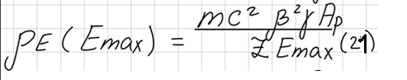
Приравниваем (20) и (21):
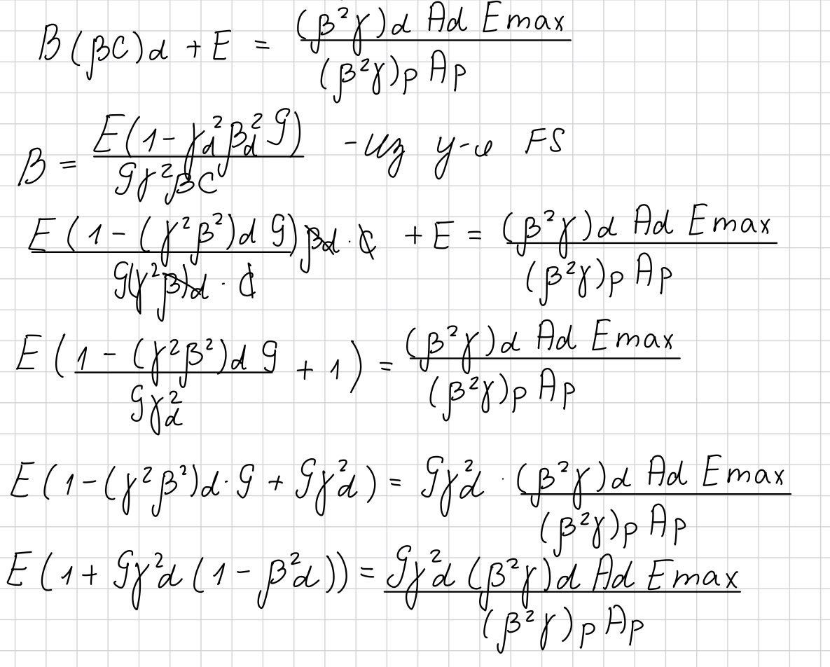
После выполнения преобразований получаем результат:
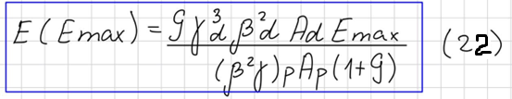
Проиллюстрируем полученную зависимость (График 4):
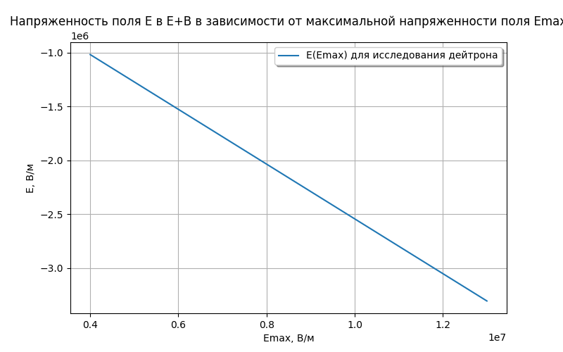
График 4.
Поскольку в элементе совмещенные поля взаимосвязаны через соотношение (7), то можно так же построить зависимость значения магнитного поля от установленного значения электрического поля:
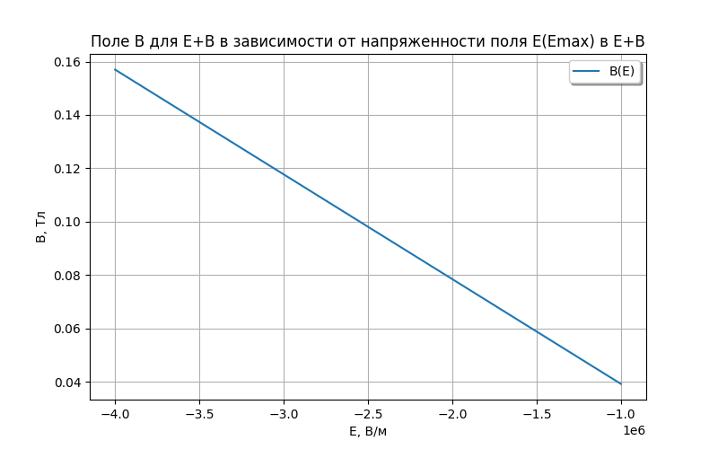
График 5.
Например, при выборе максимального значения электрического поля E = 7 МВ/м, B = 0 Тл суммарная длина элементов, необходимых для исследования ЭДМ протона L = 374.48 м (График 1, 3). При переходе к исследованию дейтрона в режиме FS в той же структуре необходимые значения полей для элемента: E = -1.780474 МВ/м (График 4) и B = 0.06987 Тл (График 5)

CW/CCW инжекция
Ошибки установки элементов приводят к появлению примесных компонент электрического и магнитного поля, что вызывает прецессию во всех трех плоскостях. В таком случае, полная частота прецессии будет зависеть от частот прецессии в отдельных плоскостях:
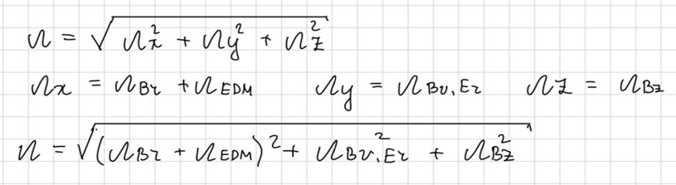
Предположим, что систематические ошибки в вертикальной плоскости значительно превосходят все остальные:
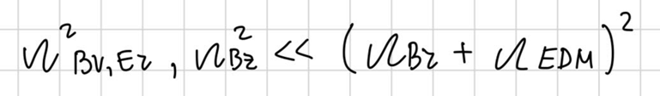
Тогда полную частоту прецессии спин-вектора можно представить в виде суммы частоты ЭДМ-прецессии и добавочной частоты МДМ - прецессии, обусловленной возникновением примесных полей в вертикальной плоскости:
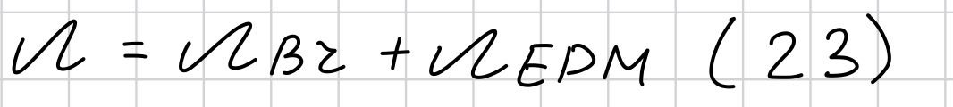
Метод CW-CCW предполагает проведение измерений полной частоты спиновой прецессии для частиц пучков, обладающих противоположными направлениями обращения и применяется с целью разделения сигнала ЭДМ и систематических ошибок, возникающих из-за неидеальности юстировки элементов структуры:
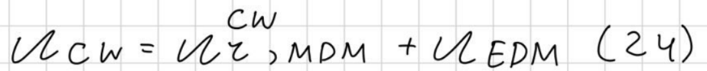
Изменение направления циркуляции частиц подразумевает изменение знака добавочной частоты:
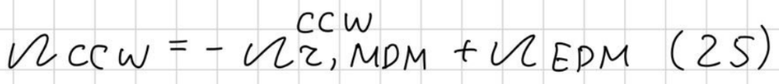
Это позволяет выразить частоту ЭДМ-прецессии:
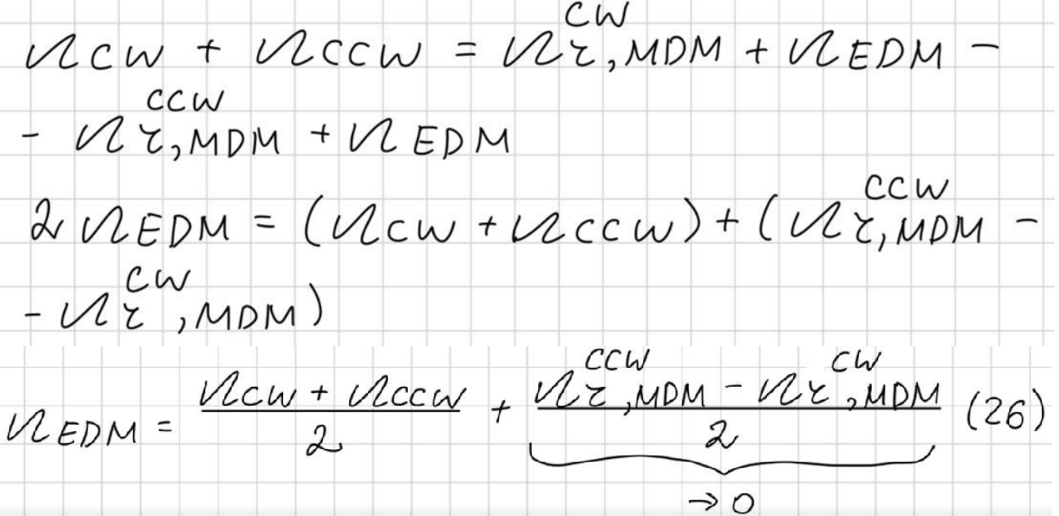
Рассмотрим метод в применении к различным структурам.

4.1 Электростатическое кольцо
Из выражения (4) следует, что в электрическом поле для смены направления орбитального вращения частиц достаточно изменить направление их импульса на противоположное:
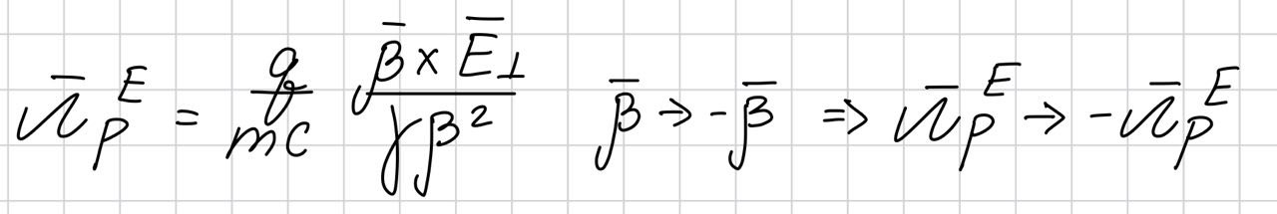
Из (0) можно видеть, что знак МДМ-частоты меняется на противоположный, а ЭДМ-частота знак не меняет, что позволяет создать условия для разделения частот (26):
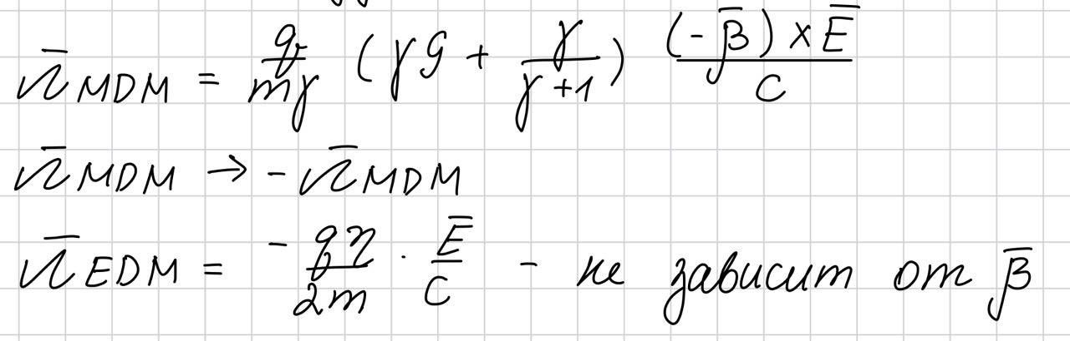

Электромагнитное кольцо
Ранее было выяснено, что в случае электромагнитного кольца магнитное поле является ведущим и для изменения направления движения частицы по кольцу необходимо изменить полярность магнитного поля. Направление электрического поля остается неизменным. Используя (3):
При этом происходит сохранение условия FS (5), поскольку знак частоты прецессии спина относительно импульса в каждом поле меняется на противоположный и суммарная частота остается равной нулю:
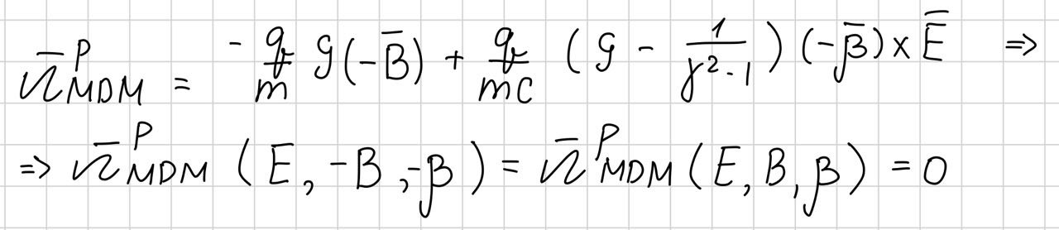
Из (0) видно, что знак МДМ-частоты меняется на противоположный, а знак ЭДМ-частоты сохраняется, что позволяет создать условия для разделения частот (26).
Можно сделать вывод, что для протонов существует возможность одновременного запуска пучков в противоположных направлениях, в то время как для дейтронов требуется смена полярности магнитного поля, что исключает такую возможность.
Под спиновой когерентностью подразумевается синхронная прецессия спин-векторов частиц при их движении в полях элементов кольца. Одним из источников спиновой декогеренции является спиновая хроматичность – зависимость частоты прецессии спина от энергии частицы.

5.1 Протонное кольцо
Исследование протонов происходит в электростатическом кольце на магической энергии, при которой выполняется (6.1). В случае отклонения энергии от магической угловая частота прецессии спина относительно импульса в электрическом поле перестает быть равной нулю. Это обусловлено невыполнением условия замороженности спина (6.1). При малых отклонениях энергии (6.1) можно представить как:
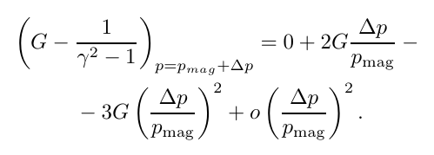(27)
Подставляя (27) в выражение для частоты прецессии спина относительно импульса в электрическом поле:
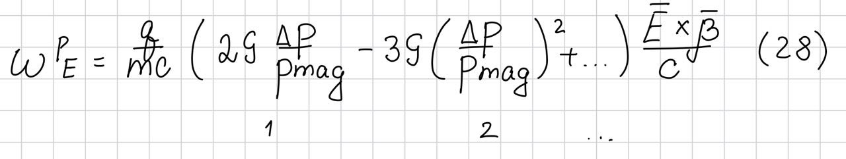
Первый порядок разложения может быть подавлен использованием ВЧ поля. При этом остается второй порядок:
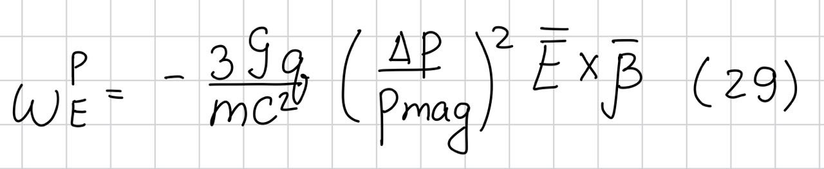
Заметим, что знак выражения зависит от знака векторного произведения электрического поля на вектор безразмерной скорости. В таком случае, можно предположить, что добавление дефлекторов противоположной полярности позволит усреднить второй порядок разложения и добиться интегрального равенства нулю угловой частоты прецессии спина относительно импульса при обращении частицы по структуре.
В таком случае, при прохождении частицей последовательных участков с противоположной полярностью электрического поля произойдет подавление второго порядка спиновой декогеренции.

FS кольцо для ОИЯИ
Перед проектированием установки нужно определить количество доступного для нее пространства. В случае ОИЯИ предлагается расположить структуру в ответвлении здания комплекса НИКА в пределах участка 40 на 60 метров (Рис. 1). В разделе 3 было выяснено, что суммарная длина элементов, необходимая для исследования ЭДМ протона и дейтрона в пределах одной FS структуры составляет 374.48 метров при максимальном поле значении электрического поля E = 7 МВ/м. Очевидно, что установку с приведенным значением длины не удастся разместить в границах доступного пространства.
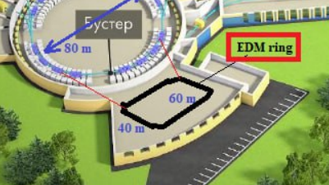
Рис. 1. Предполагаемое место ЭДМ-кольца в комплексе НИКА
Таким образом, для построения кольца в отведенном для него месте требуется пересмотр его устройства.

5.1 Определение типа структуры/Преобразование структуры
Как было упомянуто ранее, исследование ЭДМ протона на магической энергии предполагает использование длины электростатических элементов значительно превосходящие доступную длину кольца. Меньшая длина элементов с ведущем полем требует снижения энергии эксперимента. Следовательно, в случае протона будет нарушаться соотношение (6.1) и для восстановления FS условия (6) необходимо подключение поля B. Таким образом, в случае данного ЭДМ кольца исследование ЭДМ частиц в режиме FS предполагает использование элементов с совмещенными полями, как для дейтронов, так и для протонов. При этом исследование протонов будет происходить при Е< 233 МэВ.

5.2 Определение полярностей полей в E+B для протона
Как видно из выражений (15) и (16) знак угла орбитального вращения зависит от энергии частицы. Этим знаком будет определяться полярность полей в E+B элементах. Изобразим зависимость углов орбитального вращения от энергии протона:
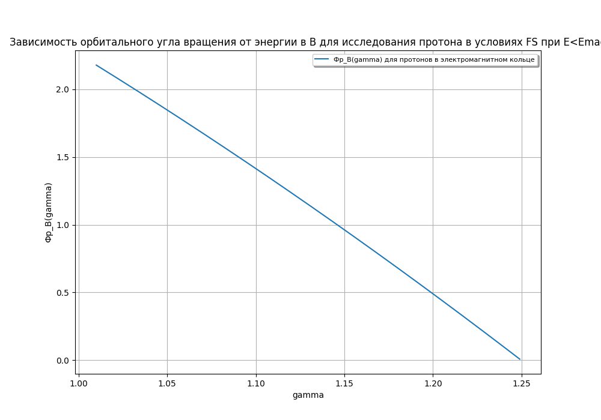

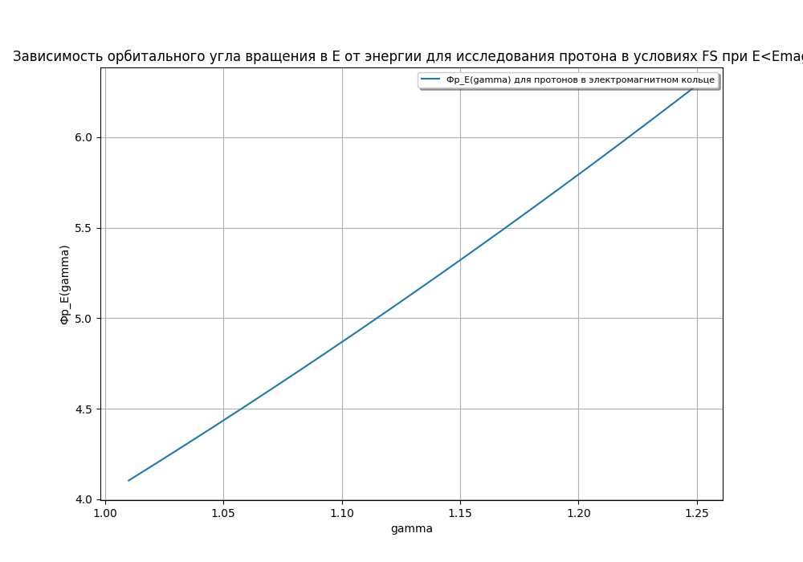
График 6.
Как видно из Графика 6, полярность поля B и поля E должна быть положительной.

5.3 FS условие для протонов при E ≠ Emag
В случае E ≠ Emag условие FS для протонов совпадает с условием FS для дейтронов. При этом взаимосвязь между градиентами полей будет совпадать с выражением (7).
Тогда связь E и B при,например, gamma = 1.123:
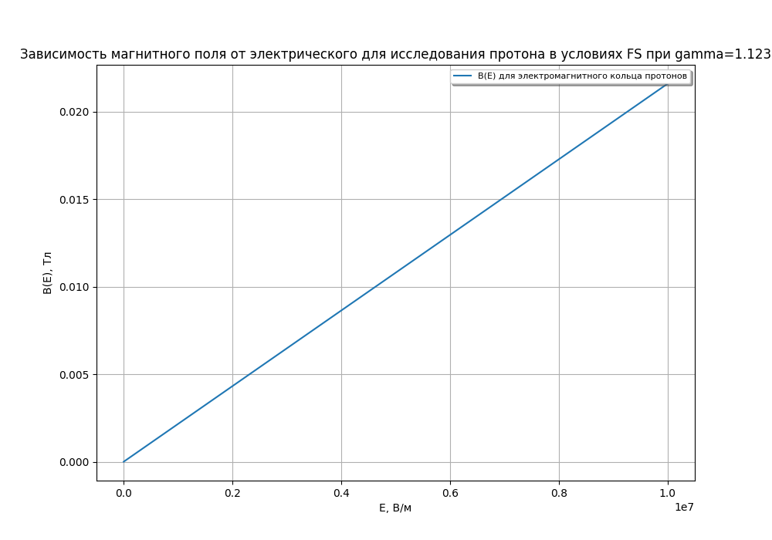

5.4 Определение энергии эксперимента для протона и дейтрона в FS
Предположим, что структура расположена в пределах контуров отведенного для нее участка, например Рис. 2.
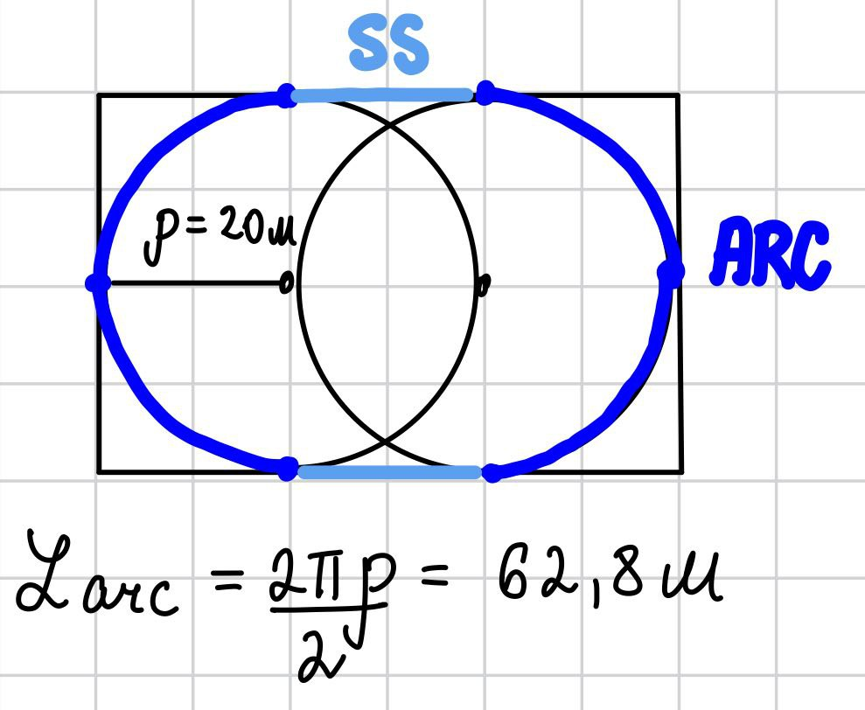
Рис 2. Возможное положение арок и прямых секций
В таком случае, если учесть место для фокусировки и прочих элементов, полная длина E+B элементов будет L ≈ 50 м/арка.
Учитывая L изобразим зависимость градиента электрического и магнитного поля от энергии эксперимента для протона:
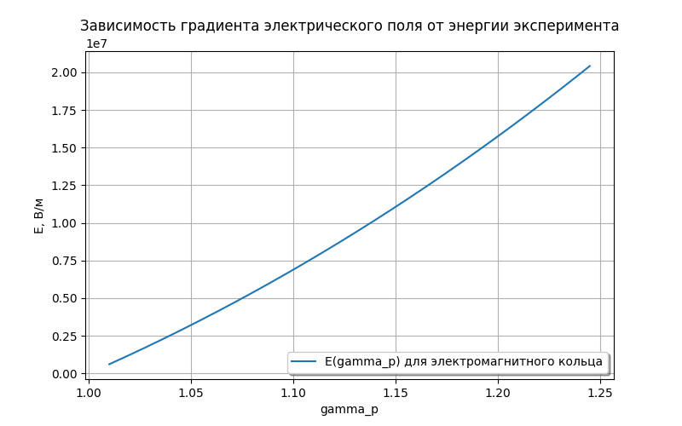
График 7.
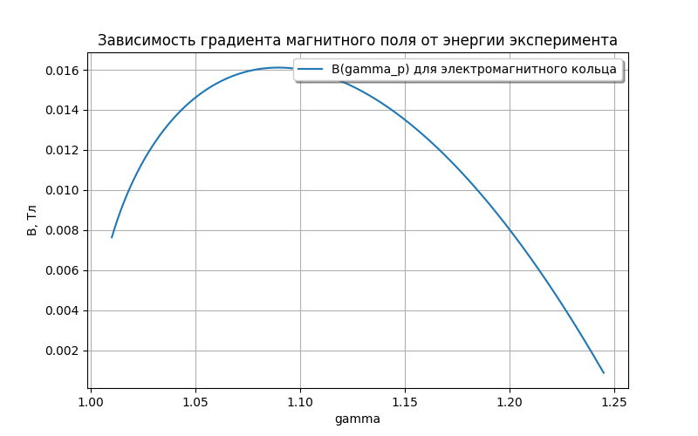
График 8.

И для дейтрона:
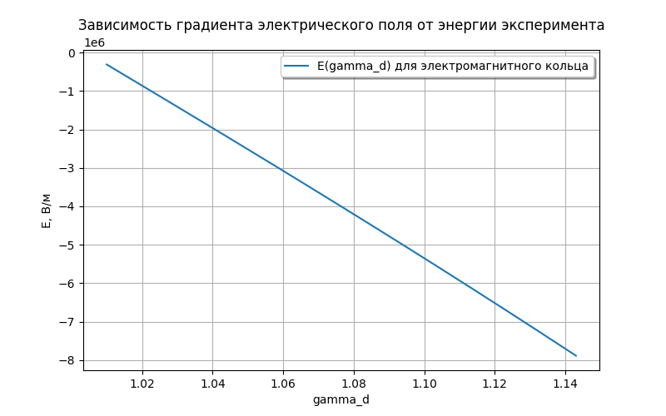
График 9.
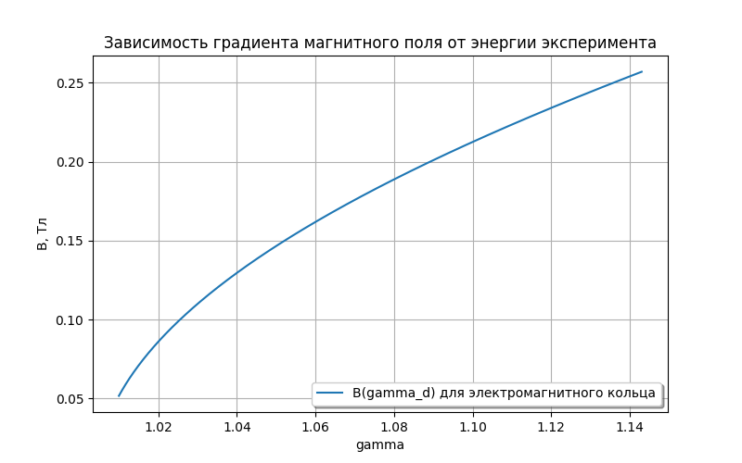
График 10.
По Графику 9 и 10 можно видеть, что у дейтрона энергии эксперимента, соответствующей максимальной анализирующей способности поляриметра (270 МэВ или gamma = 1.143) соответствуют значения E = -7.88 МВ/м и B = 0.255 Тл.
Для протона нужно выбрать энергию эксперимента, которая будет соответствовать приемлемому значению (наибольшему технически реализуемому) градиента электрического поля. Например, E = 7.88 МВ/м, тогда gamma ≈ 1.123 и B = 0.016 Тл.
Переведем безразмерное значение энергии протона в размерное. Тогда E = 115.41 МэВ.
Таким образом,
Структрура  Параметры | FS ОИЯИ |  | FS ИЯИ
 | p | d | P | d
Длина кольца, м | 165.6 |  | ≈500
Длина E + B, м/арка | 50 |  | 374
E, МэВ | 115.41 | 270 | 233 | 270
B, Тл | 0.016 | 0.255 | 0 | 0.06987
E, МВ/м | 7.88 | -7.88 | 7 | -1.780474

QFS кольцо для ОИЯИ
Кроме структуры, в которой для исследования ЭДМ частиц реализуется метод FS может быть предложена структура с QFS, в которой спин-вектор будет периодически восстанавливать свое направление относительно импульса.

6.1 Структура периода для QFS кольца
Период в QFS предполагает последовательное расположение магнитных элементов, в которых происходит орбитальное вращение частицы и приращение ЭДМ-сигнала. После прохождения таких элементов спин-вектор перестает быть сонаправленным с вектором импульса, что требует добавления компенсирующих элементов. Под компенсирующим подразумевается такой элемент, который восстанавливает сонаправленность спин-вектора частицы с ее импульсом. Таким образом, кольцо разбивается на периоды “поворотный + компенсирующий элемент”, что позволяет реализовать FS в интегральном смысле.
Ранее было показано, что прецессия частиц во внешних полях зависит от их сорта и может значительно отличаться в силу различия их физических параметров. В данном случае интересует структура периода, которая позволила бы исследовать ЭДМ как протона, так и дейтрона. В предыдущей работе *ссылка* было выяснено, что наиболее оптимальным компенсирующим элементом с точки зрения создания QFS структуры для исследования частиц обеих сортов является фильтр Вина. Тогда структура периода QFS будет определяться последовательностью “магнитный элемент + фильтр Вина”.

6.2 Определение параметров B+WF
Определим параметры периода, необходимые для успешного накопления сигнала ЭДМ и размещения структуры в пределах доступного пространства.
Угол поворота спина относительно импульса определяется выражением:
Фs = Фp*νs (30)
Проиллюстрируем вращение спин-вектора относительно импульса используя (1):
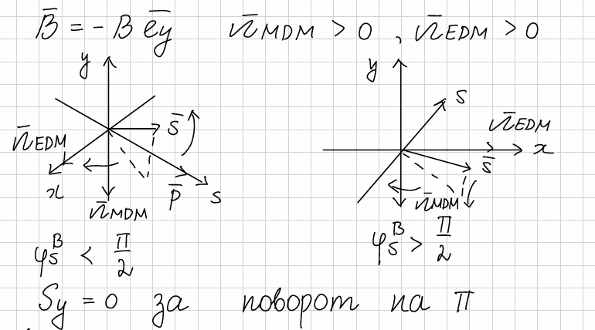
Рис 3. Смена направления ЭДМ прецессии
При повороте спин-вектора относительно импульса более, чем на pi/2 происходит смена направления приращения ЭДМ сигнала. Следовательно, длина поворотных элементов не должна позволять МДМ-прецессии разворачивать спин-вектор на величину, превышающую pi/2.

Ограничение на число периодов структуры
Зависимость угла поворота спин-вектора относительно импульса от периодичности:
Фs_B(N) = 2pi*gamma*G/N (31)
Длина поворотных элементов должна обеспечивать ограничение на угол поворота спин-вектора частиц относительно импульса, т. е. вращать его не более, чем на pi/2. Изобразим зависимость (31) для каждой из частиц при максимальной энергии эксперимента:
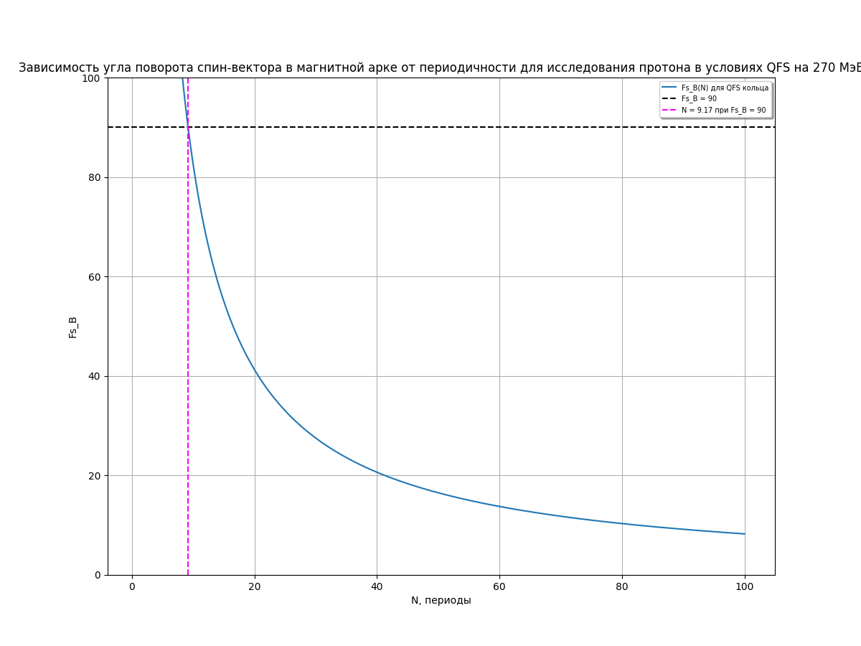
График 11
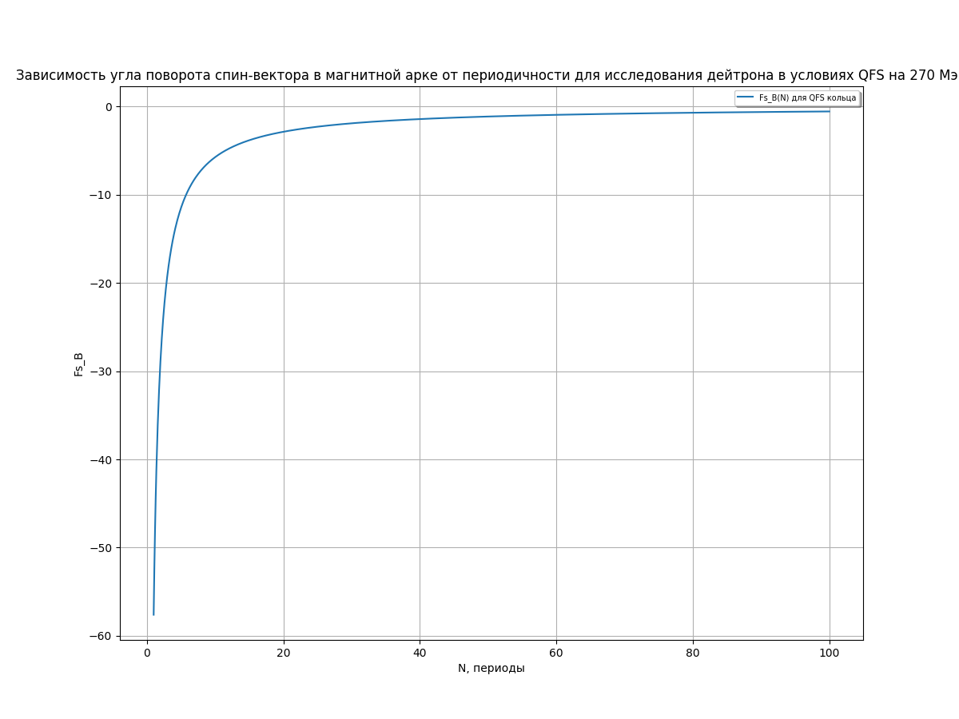
График 12.
Протон обладает относительно большим значением магнитной аномалии (Табл. 1). Значит, скорость прецессии спин-вектора протона в полях поворотных элементов будет также выше по сравнению со скоростью дейтрона и определит ограничение на верхний предел их длины, что подтверждает График 11 и 12. Из Графика 11 видно, что при проведении исследований на максимальной энергии минимальная периодичность для протона, при которой спин-вектор не успевает повернуться более, чем на pi/2 составляет N = 9.17. Из Графика 12 следует, что при любой периодичности спин-вектор дейтрона не успеет повернуться более, чем на 57.6 градусов.
Можно сделать вывод, что для исследований на 270 МэВ для протона периодичность структуры должна быть не менее, чем N = 10, а для исследования дейтрона подойдет любое значение периодичности.

Длина компенсирующих элементов
Для расчета длины ВФ будем использовать выражение определенное в работе *ссылка*:
$$L={Φ_{p}^{WF}R}_{E}=-Φ_{p}^{arc}\frac{γ^{2}G}{G+1}R_{E} (32)$$
Рассчитаем с помощью (32) длину компенсирующих элементов для каждой из частиц при E = 270 МэВ и поле Emax = 13 МВ/м:
Lwf_deuteron = 51.67 м
Lwf_deuteron = 245.80 м
И длину поворотных арок при Bmax = 1.8 Тл с помощью (8):
Lmags_deuteron = 12.077 м
Lmags_proton = 8.8153 м

Определение энергии эксперимента для протона
Из полученных выражений следует необходимость пересмотра энергии эксперимента для протона. Рассчитаем количество места, доступного для размещения компенсирующих элементов:
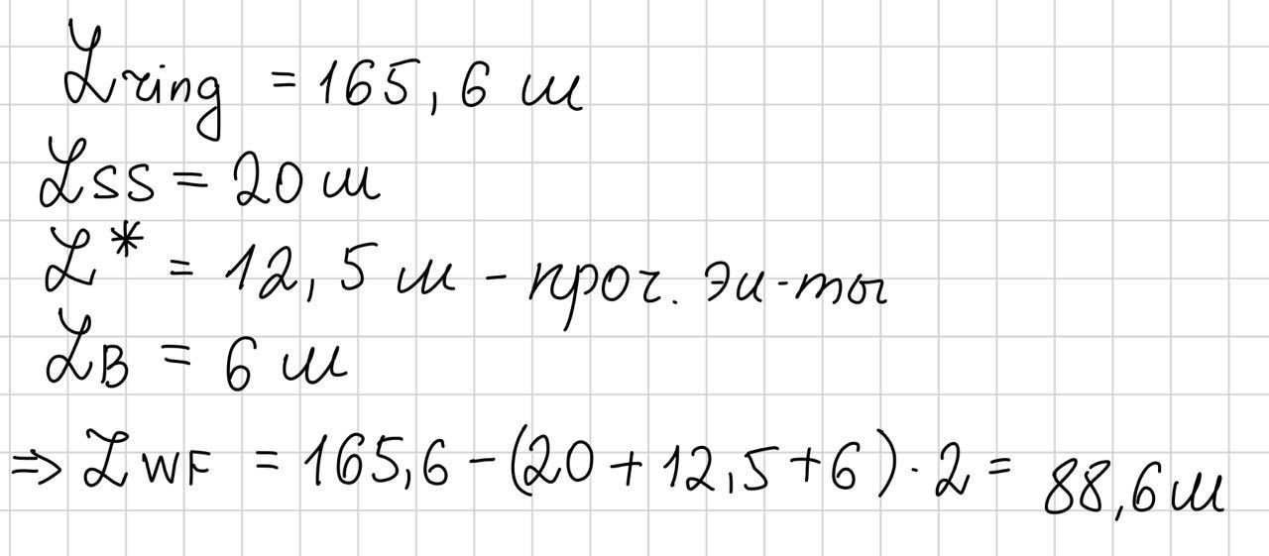
Определим энергию протона, при которой суммарная длина компенсирующих элементов не превысит значение Lwf = 88.6 м и будет соблюдаться условие N>=10. Зависимость длины компенсирующих элементов для протона от энергии ускорения:
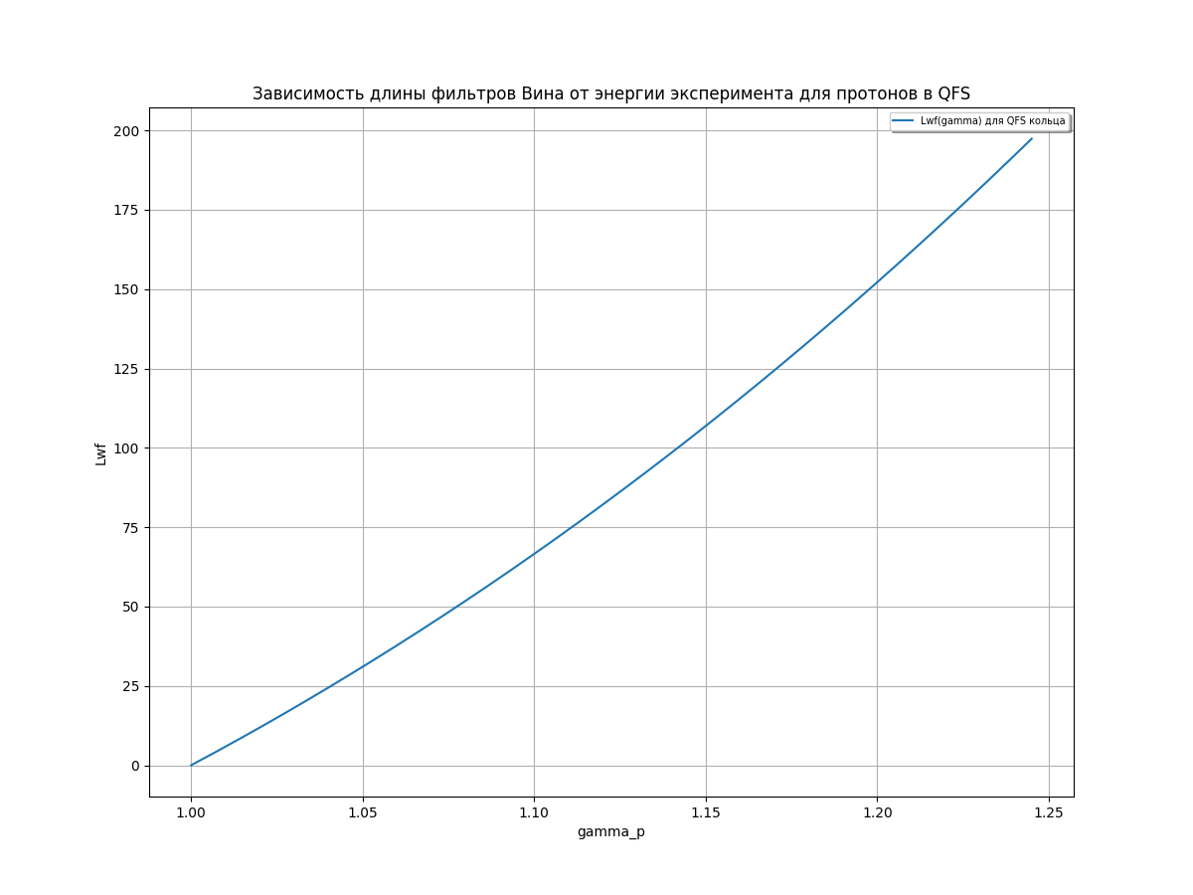
График 13.
Из полученной зависимости (График 13) определяем энергию ускорения, которой соответствует длина фильтров Вина Lwf = 88.6м/структура: gamma_p = 1.128, что соответствует E = 119.5 МэВ.
Выясним периодичность структуры для этого значения энергии:
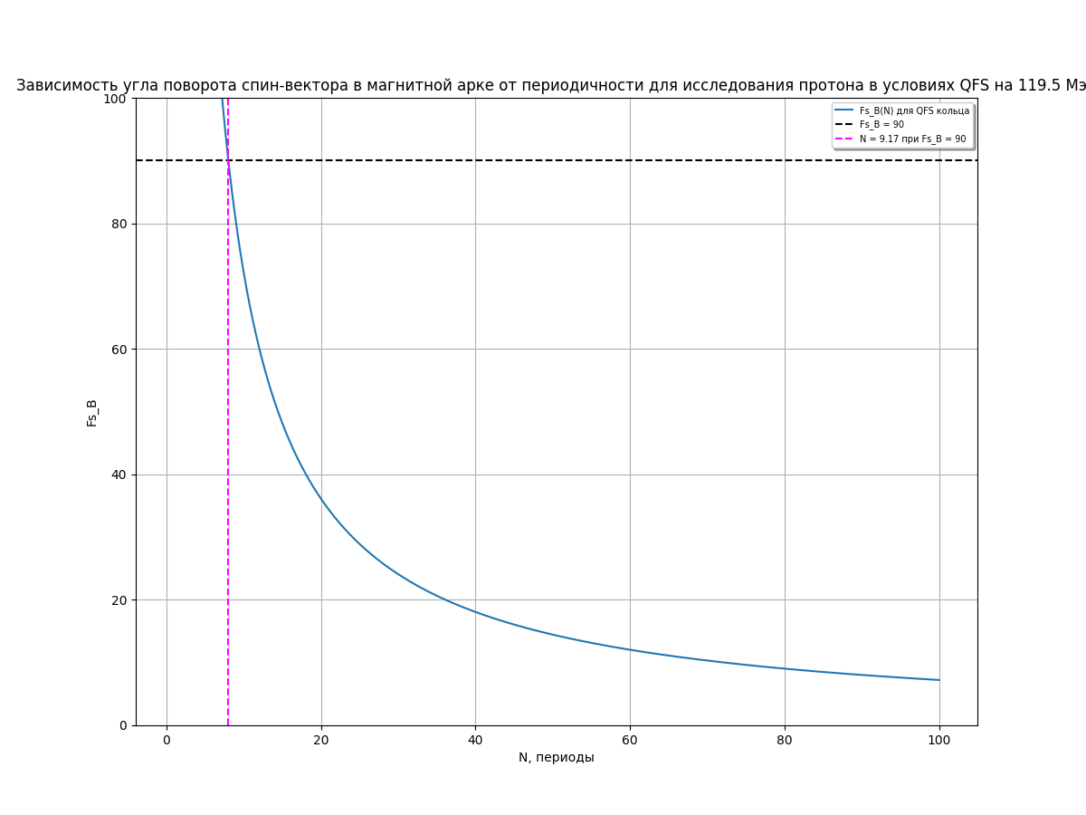
График 14.
При приведенном значении энергии минимальная периодичность: N = 8.03136 ≈ 8.

Определение полей в элементах
Найдем значения электрического и магнитного поля в элементах для каждой частицы.
Для фильтров Вина используется Emax = 13 МВ/м для протона. Поскольку для дейтрона длина ВФ меньше, то после пересчета: E_deuteron = -7.58 МВ/м.
Выберем длину поворотных магнитов Lmags = 12.077 м. Тогда для дейтрона Bmax = 1.8 Тл. Поскольку энергия протона меньше, пересчитаем градиент поля: B_proton = 0.843 Тл.
В итоге получаем:
Структрура  Параметры | FS ОИЯИ |  | QFS ОИЯИ |  | FS ИЯИ
 | p | d | p | d | P | d
Длина кольца, м | 165.6 |  | 165.6 |  | ≈500
Длина E + B, м/арка | 50 |  | - |  | 374
Минимальная периодичность N | - |  | 8 |  | -
Σ длина ВФ | - |  | 88.6 |  | -
E, МэВ | 115.41 | 270 | 119.5 | 270 | 233 | 270
B, Тл | 0.016 | 0.255 | 0.843 | 1.8 | 0 | 0.06987
E, МВ/м | 7.88 | -7.88 | 13 | -7.58 | 7 | -1.780474

